Práctica 6:

Componentes de la placa base

1. Indicar el nombre de todos los componentes señalados en la siguiente placa base:
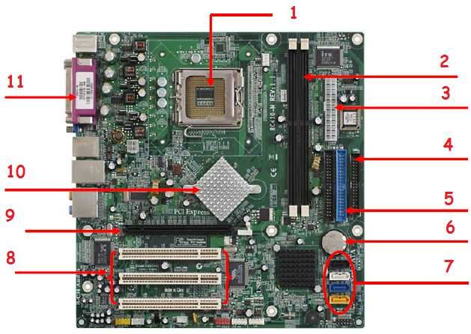

- Zócalo del microprocesador.
- Ranuras de la memoria RAM (dos ranuras).
- Conector ATX, para alimentar la placa base y dispositivos conectados a esta. Los antiguos son de 20 pines y, los modernos, de 24.
- Conector floppy (para los disquetes).
- Conector IDE, para discos duros antiguos.
- Pila de la BIOS.
- Puertos SATA (tiene 4, numerados del 0 al 3).
- Slots de expansión PCI (tres ranuras). Han existido diferentes versiones, de la 1.0 a la 3.0.
- Ranura PCI Express x16, empleado habitualmente para conectar tarjetas gráficas.
10. Chipset.
11. Conectores traseros y externos de la placa base (USB, VGA, audio…). El
que está señalado parece ser el puerto paralelo.

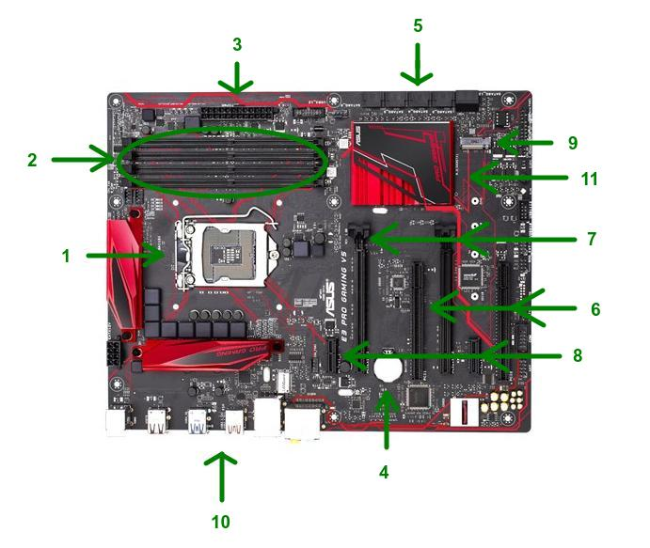
2. En la Placa base Asus E3 Pro Gaming V5, Intel C232, LGA 1151 (Socket H4), identificar los diferentes componentes:

- Zócalo del microprocesador (concretamente el socket Intel LGA 1151.
- Ranuras de la memoria RAM (cuatro ranuras).
- Conector ATX, para alimentar la placa base y dispositivos conectados a esta, de 24 pines.
- Pila de la BIOS.
- Puertos SATA (tiene seis en total).
- Slots de expansión PCI (dos ranuras).
- Ranuras PCI Express 3.0 x16, empleadas habitualmente para conectar tarjetas gráficas (dos ranuras).
- Ranuras PCI Express 3.0 x1, empleadas habitualmente para conectar tarjetas de red y/o tarjetas de audio (dos ranuras).
- Zócalo M.2 NVMe. Actualmente hay un auge de discos SSD conectados a este zócalo, ya que las velocidades de transferencia llegan a ser más altas que en otros puertos.
10. Conectores traseros y externos de la placa base (USB, HDMI, RJ-45...).
11. Chipset, concretamente el Intel C232.

3. Identificar carda uno de los conectores que se muestran en la siguiente figura:

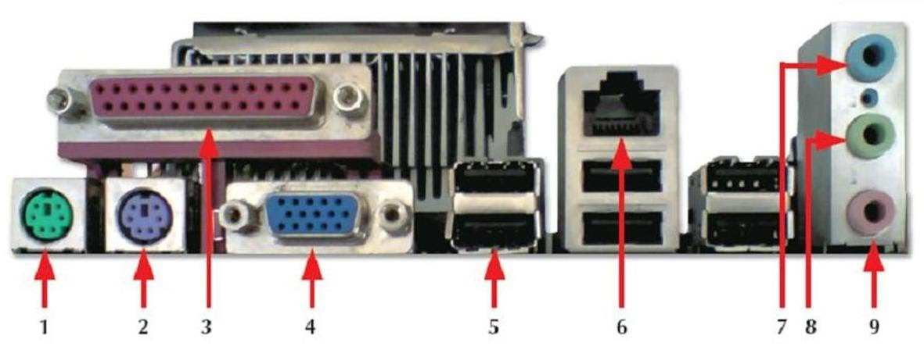
- Conector PS2 para ratón.
- Conector PS2 para teclado.
- Puerto paralelo.
- Conector VGA.
- Conectores USB 2.0.
- Conector ethernet RJ-45.
- Entrada de línea estéreo, para capturar sonido de cualquier fuente, excepto micrófonos.
- Entrada de audio, para conectar un micrófono.
- Salida de línea estéreo, para altavoces o auriculares.

4. Describir cuatro placas base de última generación: componentes y conectores. Enumerar las diferencias con la placa base del ejercicio 1.

https://www.hardmaniacos.com/guia-para-comprar-las-mejores-placas-base/#componentes-y-partes-de-una-placa-base

https://www.geektopia.es/es/technology/2014/03/08/articulos/mejores-placas-base-tarjetas-madre-del-momento-por-rango-de-precio.html

Placas base seleccionadas (de distintos fabricantes):
- https://www.pccomponentes.com/gigabyte-ga-b250m-ds3h
- https://www.pccomponentes.com/msi-b350m-bazooka
- https://www.pccomponentes.com/asus-prime-z370-p
- https://www.pccomponentes.com/asrock-a320m-dgs

Conectores externos:
 | Gigabyte GA-B250M-DS3H | MSI B350M Bazooka | Asus Prime Z370 | Asrock A320M-DGS
PS2 | Sí | Sí | Sí | Sí
USB 2.0 | 2 | 4 | 2 | 2
USB 3.0/3.1 | 4 | 4 | 4 | 4
DVI-D | Sí | Sí | Sí | Sí
HDMI | Sí | Sí | Sí | No
RJ-45 | Sí | Sí | Sí | Sí
VGA | Sí | Sí | No | No
Paralelo | No | No | No | No
Entrada de línea | Sí | Sí | Sí | Sí
Altavoz Delantero | Sí | Sí | Sí | Sí
Micrófono | Sí | Sí | Sí | Sí
Sí = 1.

Componentes y conexiones internas:
 | Gigabyte GA-B250M-DS3H | MSI B350M Bazooka | Asus Prime Z370 | Asrock A320M-DGS
Socket | LGA 1151 | AM4 | LGA 1151 | AM4
Chipset | Intel B250 | AMD B350 | Intel Z370 | AMD A320
Slots RAM | 4 | 4 | 4 | 2
Conector fuente | Conector ATX de 24 pines | Conector ATX de 24 pines | Conector ATX de 24 pines | Conector ATX de 24 pines
Pila BIOS | Sí | Sí | Sí | Sí
Puertos SATA | 6 | 4 | 4 | 4
Slots PCI | No | No | No | No
Slots PCI x16 | 1 | 1 | 2 | 1
Slots PCI x1 | 2 | 2 | 4 | 1
Slots M.2 | 1 | 1 | 2 | 1
Formato | Micro ATX | Micro ATX | ATX | Micro ATX
En contraposición de estas cuatro placas de última generación (2 con el último socket de Intel y otras 2 con el último de AMD) con la del primer ejercicio, se puede observar una evolución de las placas base en estos últimos años.
En referencia a los conectores externos, es decir, a aquellos que están en la parte trasera de nuestro ordenador, en el primer ejercicio estos no se pueden apreciar muy bien, pero hay uno que puede diferenciarse claramente: el puerto paralelo. En las placas más antiguas pueden encontrarse este tipo de puertos, pero en las actuales es muy raro verlos; seguramente hayan sido desplazados por puertos tan populares como los USB. Para la transferencia de imagen, la placa antigua cuenta con al menos un puerto VGA, el anterior estándar al actual, que es el HDMI o el DVI-D (en la placa Asrock no hay un puerto HDMI, esto puede ser debido a que hay que adquirir una licencia para poder implementarlos, la cual hay que pagar; esto no ocurre con los puertos DVI-D). El VGA parece ser que no termina de desaparecer, como se ve en las placas de Gigabyte y de MSI. Respecto a los puertos PS2, el cual parece ser que se sigue manteniendo en las placas base, pero solo uno de ellos en vez de dos. El puerto RJ-45 sigue estando, aunque ciertos fabricantes suelen poner en sus placas algunos con tecnologías más avanzadas, sobre todo en el campo de los jugadores, con mejoras en la latencia. Los tres conectores de audio también siguen como antes, y en cuanto a los USB, estos han evolucionado de generación, pero son el estándar hoy día para establecer conexiones con otros dispositivos externos. Debido a esto, el número de puertos USB se ha aumentado considerablemente.

Fijándonos en los componentes y conexiones internas, los conectores IDE y floppy se han perdido por quedarse obsoletos los dispositivos que requerían este tipo de conexiones. Las conexiones internas de PCI normales estas cuatro placas analizadas no los incorporan, pero en la placa base del ejercicio 2, sí. La de PCI Express x16 sigue vigente para las tarjetas gráficas, y se ha incorporado PCI Express x1, aparte de los puertos M.2 para los recientes discos SSD. En cuanto a las ranuras RAM, se pueden seguir encontrando solamente 2 de ellas, pero también pueden ser de 4 o de 6 ranuras. El conector de la fuente del primer ejercicio parece tener 20 pines, pero ahora los actuales son de 24, ya que los componentes de las placas actuales requieren de voltajes más diversos para su funcionamiento. Ya para finalizar, los puertos SATA siguen estando, con tecnologías más modernas, pero el número no ha variado: son 4 el estándar, aunque se pueden encontrar placas base con más de ellos.

